表1：關渡平原輔導納管試辦計畫流程示意圖
流程圖 | 項次 | 主辦單位 | 工作事項及  作業時間
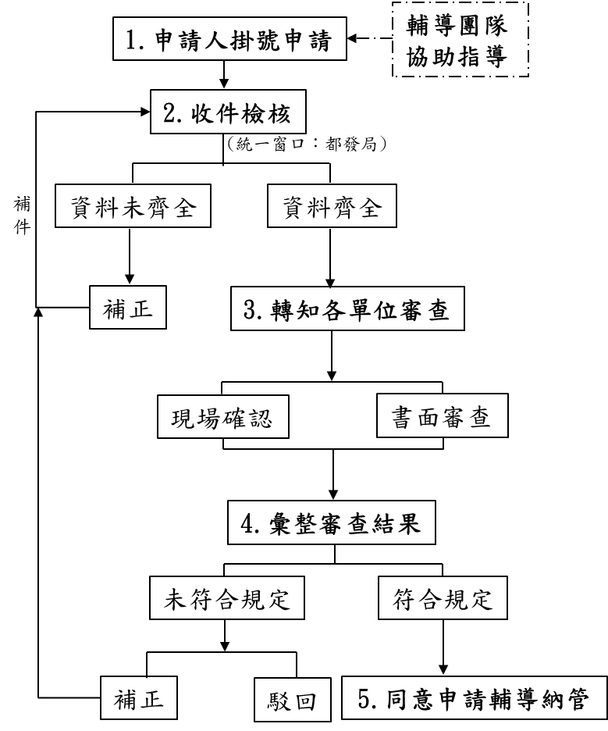 | 1 | 申請人 | 應於109年12月31日前申請。
 | 2 | 都發局 | 由本府都市發展局收件後，檢核申請資料應包含申請書及申請計畫內容，並轉知相關單位或退請申請人補件。
 | 3 | - 都發局  - 環保局  - 消防局  - 建管處  - 產業局或分屬各目的事業主管機關 | (2)為現場會勘審查。  (1)、(3)、(4)、(5)項為書面審查。
 | 4 | 都發局 | 由本府都市發展局彙整各單位審查結果，未符合規定者請申請人補正或駁回申請案。
 | 5 | 都發局 | 本府發函回覆申請人同意納入本計畫輔導管理。
註：1.工作流程時間皆為工作日。
2.經本府都市發展局通知補正之申請案件，申請人應於文到之次日起30日內補正，因故無法於期限內補正者，得敘明理由申請展期，展期以1次為限，屆時未補正，本府都市發展局得予以駁回。申請案件如有特殊情形者，補正期限得由本府都市發展局依個案情況酌定。

